Лабораторная работа № 13
Разработка отчетов.
Часть 2

Отчет, разработка которого рассматривается в данной части лабораторной работы, будет называться «Выручка Мастеров».
Он будет содержать информацию о том, какая выручка была получена в организации благодаря работе каждого из мастеров, с детализацией по всем дням в выбранном периоде и разворотом по клиентам, обслуженным в каждый из дней.
На примере этого отчета будет показано, как строить многоуровневые группировки в запросе и как обходить все даты в выбранном периоде. Кроме того, в данном отчете демонстрируется настройка отдельных элементов структуры отчета, вывод данных в диаграмму и создание несколько вариантов отчета в конфигураторе.
Порядок выполнения работы
- Ознакомиться с последовательностью действий в практической части.
- Выполнить все описанные операции в режимах «Конфигуратор» и «1С:Предприятие».
- Составить отчет, в котором кратко изложить содержание выполненных операций.

В режиме Конфигуратор
Добавим новый объект конфигурации «Отчет», назовем его «ВыручкаМастеров» и запустим конструктор схемы компоновки данных.
Добавим новый «Набор данных – запрос» и вызовем конструктор запроса.
В качестве источника данных для запроса выберем виртуальную таблицу регистра накопления «Продажи.Обороты» (рис. 1).
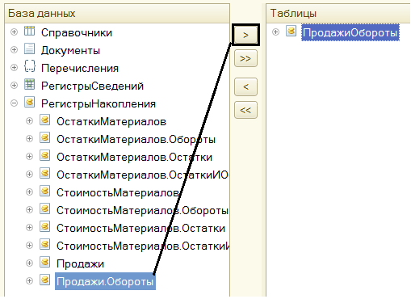
Рис.1. Выбор виртуальной таблицы регистра накопления

Зададим один из параметров этой виртуальной таблицы – «Периодичность».
Для этого перейдем в поле «Таблицы», выделим таблицу и нажмем кнопку «Параметры виртуальной таблицы» (рис. 2).
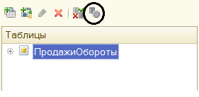
Рис. 2. Изменение параметров виртуальной таблицы
В открывшемся окне параметров зададим значение параметра «Периодичность – День» (рис. 3) и нажмем ОК.
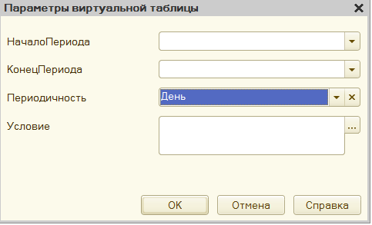
Рис.3. Параметры виртуальной таблицы
После этого выберем из таблицы следующие поля (рис. 4):
- ПродажиОбороты .Мастер,
- ПродажиОбороты. Период,
- ПродажиОбороты. Клиент,
- ПродажиОбороты. ВыручкаОборот.
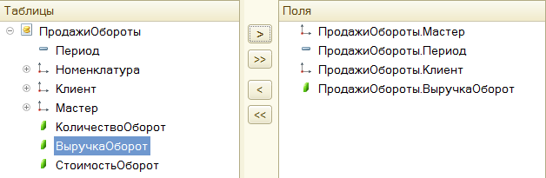
Рис. 4. Выбранные поля
Теперь перейдем на вкладку «Объединения/Псевдонимы» и зададим псевдоним «Выручка» для поля «ПродажиОбороты.ВыручкаОборот» (рис. 5).

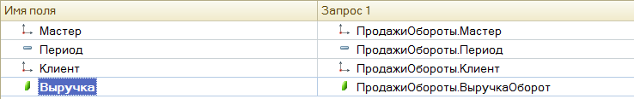
Рис. 5. Задание псевдонима для поля «ПродажиОбороты.ВыручкаОборот»
Нажмем ОК в окне конструктора запроса и рассмотрим текст запроса, сформированный конструктором в поле «Запрос» окна схемы компоновки данных (Рис. 6).
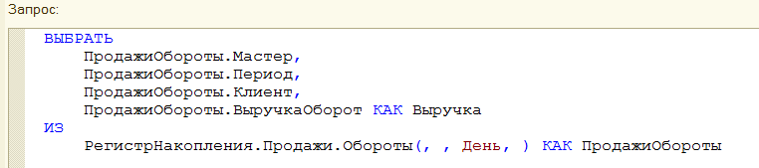
Рис. 6. Текст запроса
В части описания запроса у источника данных задана периодичность выбираемых данных – «День». Благодаря этому появляется возможность описать среди выбранных полей поле «Период».
Далее перейдем к редактированию схемы компоновки данных.
На вкладке «Ресурсы» окна «ОсновнаяСхемаКомпоновкиДанных» нажмем кнопку и убедимся, что конструктор выбрал единственный имеющийся ресурс – «Выручка».
На вкладке «Параметры» выполним те же действия, что и при создании предыдущего отчета.
Для параметра «НачалоПериода» зададим заголовок «Дата начала». В поле «Тип» зададим состав даты – «Дата».
Нажав кнопку «Добавить» добавим еще один параметр – «ДатаОкончания», установим его тип как «Дата», состав даты – «Дата».
Для параметра «КонецПериода» в поле «Выражение» зададим выражение
КонецПериода(&ДатаОкончания,«День»)
и в поле «Ограничение доступности» установим флажок ограничения доступности.
В результате перечисленных действий параметры компоновки данных будут иметь следующий вид (рис. 7).
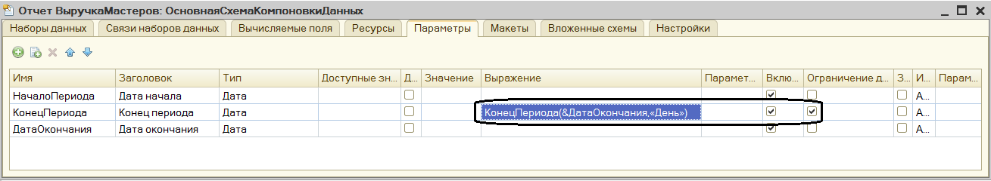
Рис. 7. Параметры компоновки данных
Далее перейдем к созданию структуры отчета.
На вкладке «Настройки» последовательно создадим две вложенные группировки:
- верхнего уровня - по полю «Мастер»;
- вложенная в нее - по полю «Период».
Для этого сначала выделим корневой элемент Отчет в структуре отчета, нажмем кнопку «Добавить» в командной панели окна настроек, добавим новую группировку, укажем поле группировки Мастер и нажмем ОК (рис. 8).
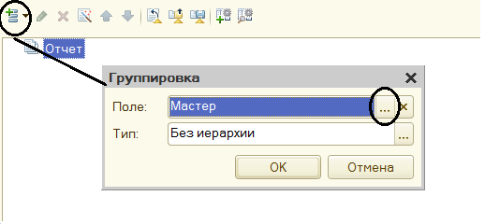
Рис. 8. Создание новой группировки
Затем добавим в группировку «Мастер» вложенную группировку по полю «Период». Для этого выделим группировку «Мастер», нажмем кнопку «Добавить», добавим новую группировку и укажем поле группировки «Период».
Далее аналогичным образом добавим еще одну группировку, вложенную в группировку по полю «Период», - «Детальные записи» (без указания группировочного поля). Для этого выделим группировку «Период», нажмем кнопку «Добавить» и, нажав в окне «Группировка» ОК, добавим новую группировку без указания группированного поля.
После этого перейдем на вкладку «Выбранные поля» (в нижней части вкладки «Настройки») и добавим в список выбранных полей поля «Клиент» и «Выручка».
Поля «Мастер» и «Период» мы не задаем, так как по этим полям производится группировка данных и их значение будет выведено автоматически. В результате структура и поля отчета будут иметь вид рис. 9.
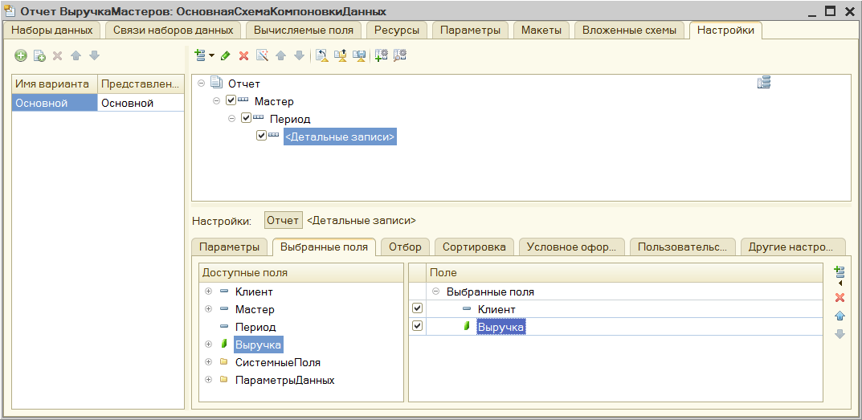
Рис. 9. Структура и поля отчета
В заключение перейдем на вкладку «Другие настройки» и изменим несколько следующих параметров.
Для параметра «Расположение полей группировок» установим значение «Отдельно и только в итогах». По умолчанию поля группировок в отчете располагаются вертикально друг под другом. Установка этого свойства в значение «Отдельно и только в итогах» означает, что каждая группировка будет располагаться в отдельной области отчета слева направо и ее наименование будет выводиться только в данной группировке.
Для параметра «Расположение общих итогов по вертикали» зададим значение «Начало». По умолчанию итоги по вертикали располагаются в конце. Установка этого свойства означает, что общие итоги будут отображаться в начале перед строками группировки.
В результате другие настройки отчета примут вид, представленный на рис. 10.
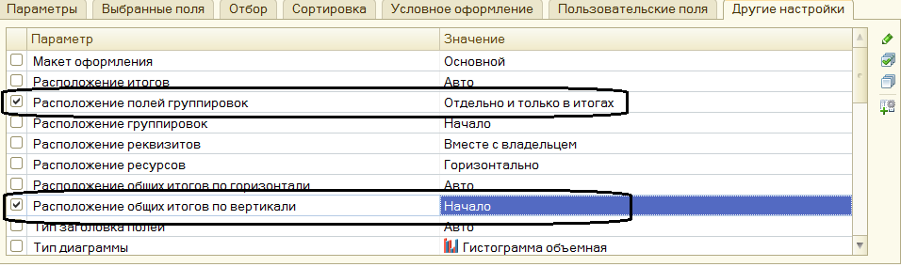
Рис. 10. Другие настройки отчета
На этой же вкладке для параметра «Заголовок» зададим значение «Выручка мастеров».
Далее на вкладке «Параметры» укажем, что параметры «Дата начала» и «Дата окончания» будут включены в состав пользовательских настроек, и эти настройки будут находиться непосредственно в отчетной форме, то есть будут «быстрыми» настройками (рис. 11). В результате перед формированием отчета пользователь сможет задать отчетный период.
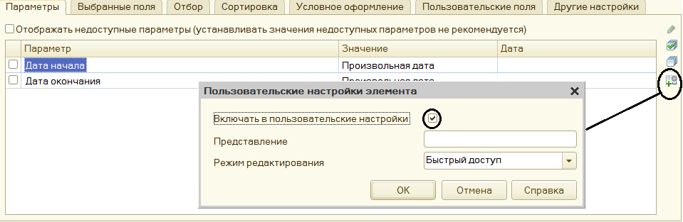
Рис. 11. Создание быстрых настроек отчетного периода
В заключение определим, в каких подсистемах будет отображаться наш отчет.
Закроем конструктор схемы компоновки данных и в окне редактирования объекта конфигурации Отчет «ВыручкаМастеров» перейдем на вкладку «Подсистемы». Отметим в списке подсистем конфигурации подсистемы «Оказание услуг» и «Расчет зарплаты». Таким образом, ссылка на наш отчет автоматически попадет в панель действий этих подсистем.
Запустим «1С Предприятие» в режиме отладки и посмотрим, как работает отчет.
В открывшемся окне «1С Предприятия» видно, что в панели действий разделов «Оказание услуг» и «Расчет зарплаты» в группе команд для выполнения отчетов появилась команда для формирования отчета «Выручка мастеров». Выполним эту команду.
Зададим отчетный период так, чтобы он включал диапазон дат, за который были созданы документы «Оказание услуг» и сформируем отчет (рис. 12).
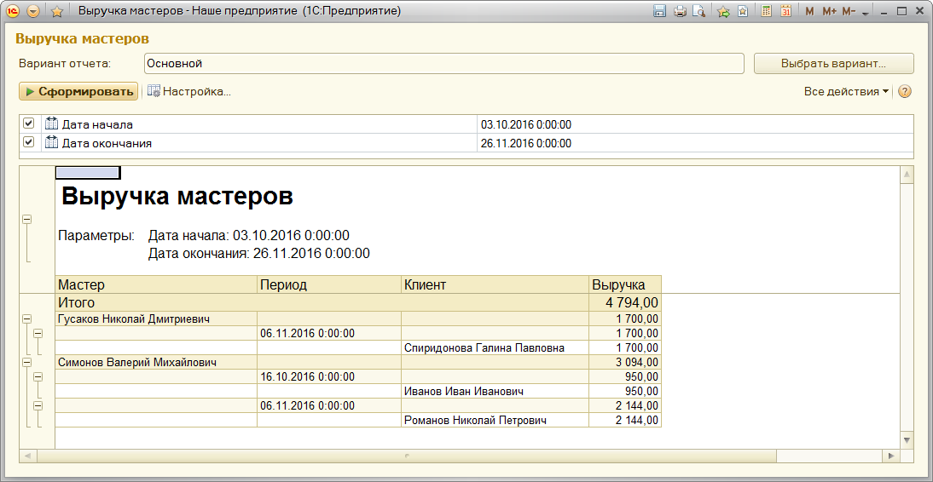
Рис. 12. Результат выполнения отчета
В начале раздела было отмечено, что этот отчет должен показывать данные с детализацией по всем дням в выбранном периоде. В данном случае отображаются только те дни, для которых существуют ненулевые записи в таблице регистра накопления «Продажи».
Для детализации данных в отчете система компоновки данных позволяет указывать для группировок дополнение периодов с заданной периодичностью в указанном интервале. С этой целью нужно изменить настройки отчета таким образом, чтобы в отчет попадала каждая дата из периода, за который сформирован отчет.
Для этого вернемся в режим «Конфигуратор» и выполним более детальную настройку структуры отчета.
Откроем схему компоновки данных отчета «Выручка мастеров» на вкладке «Настройки».
До сих пор все настройки структуры, которые выполнялись, относились ко всему отчету в целом. Система компоновки данных позволяет настраивать также и каждый элемент структуры в отдельности.
Примечание
При установке настроек отчета в средней части окна, под деревом структуры отчета, должна быть выделена кнопка, соответствующая режиму настроек. Кнопка «Отчет» - для настройки отчета в целом или кнопка с именем группировки, например «Детальные записи», если настройки относятся только к ней.
В нашем случае потребуется изменить настройку группировки «Период».
Для того чтобы перейти к настройкам именно этой группировки, в поле структуры отчета выделим эту группировку, а затем нажмем кнопку «Период» в командной панели окна (рис. 13).
В нижней части окна будут отображены настройки, доступные для данной группировки.
Перейдем на вкладку «Поля группировки». Для поля «Период» установим параметр «Тип дополнения» - «День» (рис. 13). Тем самым мы укажем, что для этой группировки существующие записи с ненулевым значением ресурса будут дополняться записями для каждого из дней.
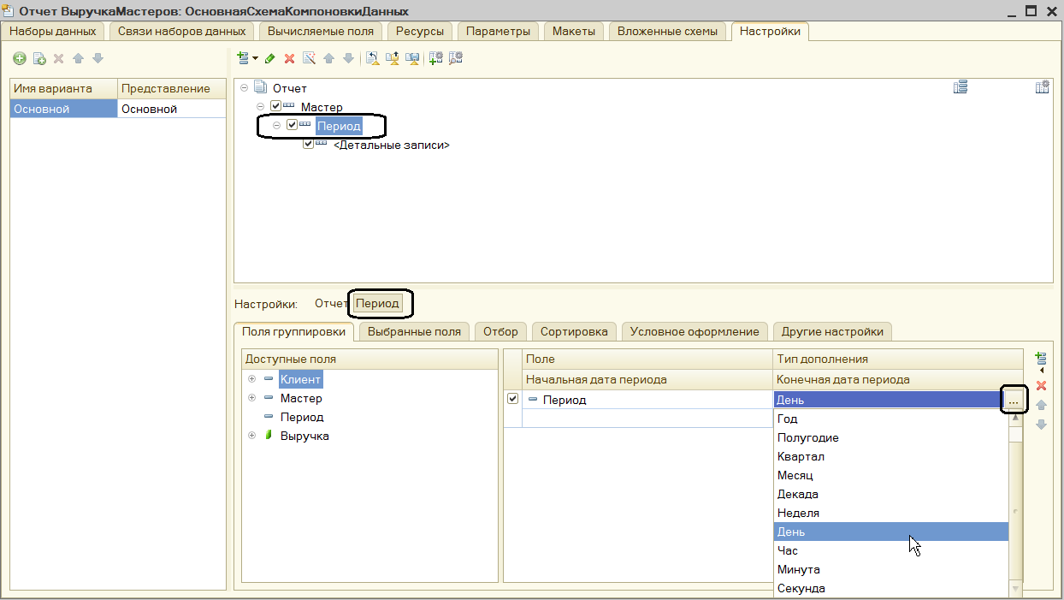
Рис. 13. Установка типа дополнения периода
После этого следует указать, в каком именно периоде будет выполняться такое дополнение.
В поля, расположенные строчкой ниже, можно ввести даты начала и окончания этого периода. Но указание дат в явном виде не очень удобно, так как пользователь может сформировать отчет за произвольный период. Целесообразнее, чтобы дополнение дат выполнялось не в некотором фиксированном периоде, а именно в том периоде, который выбрал пользователь для всего отчета.
Для того чтобы обеспечить именно такую работу отчета, войдем в режим редактирования поля «Начальная дата периода», дважды щелкнув мышью на нем, и нажмем кнопку очистки .
После этого, нажав кнопку выбора типа данных , мы сможем выбрать тип данных, отображаемых в этом поле. Выберем «Поле компоновки данных» (рис. 14) и нажмем ОК в окне «Выбор типа данных».

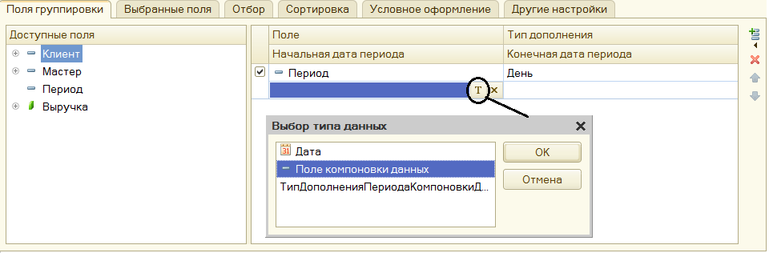
Рис. 14. Выбор типа данных
Теперь нажмем в поле ввода кнопку выбора и в открывшемся окне выбора поля отметим параметр «НачалоПериода» (рис. 15) и нажмем ОК.
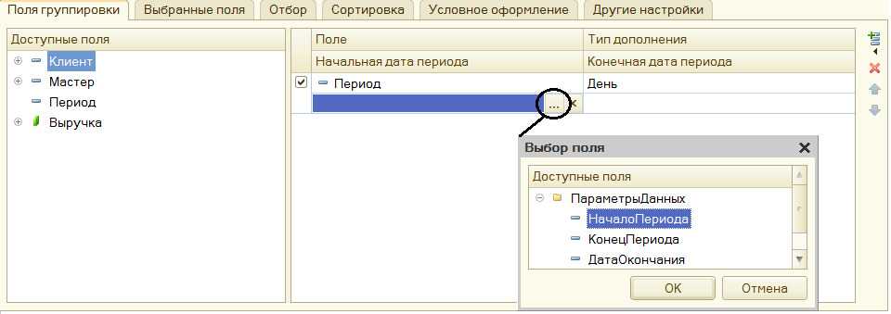
Рис. 15. Выбор поля
Для второго поля ввода аналогичным образом укажем, что дата окончания периода будет получена из параметра «ДатаОкончания» (рис. 16).
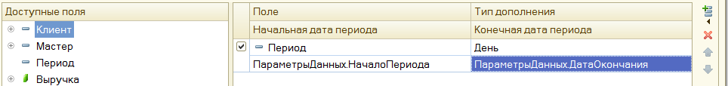
Рис. 16. Настройки группировки «Период»
Запустим «1С:Предприятие» в режиме отладки и выполним отчет «Выручка мастеров» за период от 16.10.2016 до 06.11.2016 (рис. 17).
Анализ показывает, что полученный отчет характеризуется заметно большим уровнем детализации данных.
Примечание.
В отчете на рис.17 по сравнению с рис.12 с целью повышения информативности представляемых данных добавлен мастер Петров И.С. Для этого изменен и перепроведен документ «Оказание услуг» № 1 от 16.10.2016.

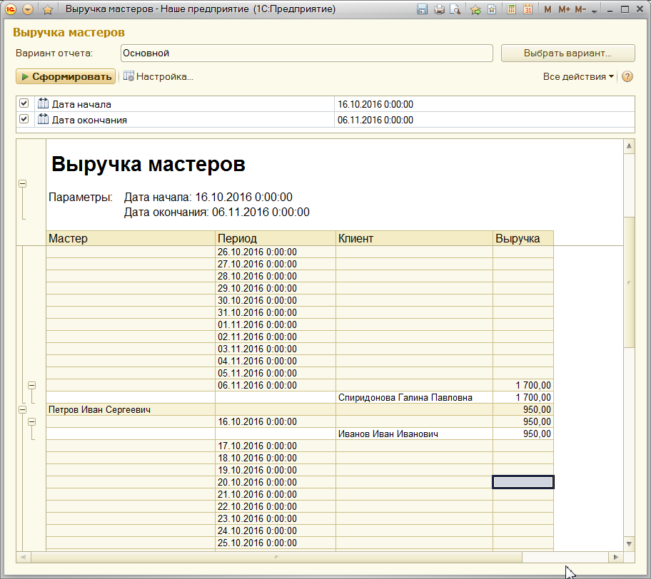
Рис.17. Результат выполнения отчета с выводом всех дат в выбранном периоде
Для анализа работы мастеров за определенный период может возникнуть необходимость представить ту же информацию в другом, более наглядном виде. Например, руководителю предприятия при начислении зарплаты, чтобы понять, какой из мастеров лучше работает, вполне может понадобиться увидеть диаграмму, отражающую вклад каждого мастера в общую выручку предприятия за данный период.
В системе «1С:Предприятие» имеются средства создания отчетов, представляющих данные в виде диаграммы.
Логически диаграмма является совокупностью точек, серий и значений серий в точке. Как правило, в качестве точек используются моменты или объекты, для которых мы получаем значения характеристик, а в качестве серий - характеристики, значения которых нас интересуют. На пересечении серии и точки находится значение диаграммы. Например, диаграмма продаж видов номенклатуры по месяцам будет состоять из точек - месяцев, серий - видов номенклатуры и значений - оборотов продаж.
Диаграмма как объект встроенного языка имеет три области, которые позволяют управлять оформлением диаграммы: область построения, область заголовка и область легенды.
Диаграмма может быть вставлена в структуру отчета как отдельный элемент. В следующем варианте настроек отчета «ВыручкаМастеров» диаграмма будет использоваться в структуре настроек схемы компоновки данных.
Вернемся в конфигуратор и откроем схему компоновки данных отчета «ВыручкаМастеров» на вкладке «Настройки».
В левой части окна находится список вариантов отчета.
При создании настроек отчета в первый раз система компоновки данных по умолчанию создает «Основной» вариант настроек. Он представлен в списке вариантов нашего отчета.
Чтобы добавить новый вариант, нажмем кнопку «Добавить» над этим списком и зададим имя варианта – «ОбъемВыручки» (рис. 18).
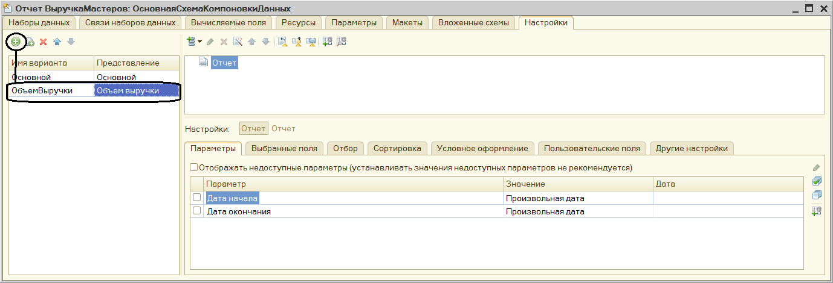
Рис. 18. Добавление нового варианта настроек
Мы видим, что структура отчета и все его настройки очистились. Но они не пропали, а стали невидимы, так как относятся к «Основному» варианту настроек.
Если у отчета есть несколько вариантов, то в данный момент отображается выделенный вариант и можно изменить настройки именно этого варианта. При этом вся остальная информация в схеме компоновке данных (ресурсы, параметры, наборы данных) осталась без изменений. Данные для отчета будут получены с помощью того же запроса к базе данных. Изменятся лишь настройки, которые определят, как будет представлен отчет.
Добавим в структуру отчета диаграмму. Для этого выделим корневой элемент «Отчет», вызовем его контекстное меню и добавим диаграмму (рис. 19).
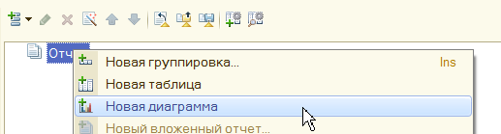
Рис. 19. Добавление диаграммы в структуру отчета
Затем выделим ветку «Точки» и добавим в нее группировку по полю «Мастер». «Серии» диаграммы оставим без изменений (рис. 20).
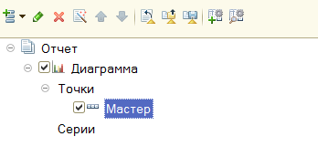
Рис. 20. Добавление группировки «Мастер»
Для демонстрации вклада мастеров в общий объем выручки хорошо подойдет измерительная диаграмма. Для этого вида диаграммы достаточно задать только точки, поэтому серии задаваться не будут.
В значения диаграммы всегда выводится один из ресурсов отчета. У нас всего один ресурс – «Выручка». На вкладке «Выбранные поля» поле этого ресурса помечено в группе «Доступные поля» пиктограммой и отличается от обычных полей.
Перейдем на вкладку «Выбранные поля», далее на уровень настроек отчета в целом (нажав кнопку «Отчет») и выберем поле «Выручка» для вывода в отчет. Структура отчета должна принять следующий вид (рис. 21).
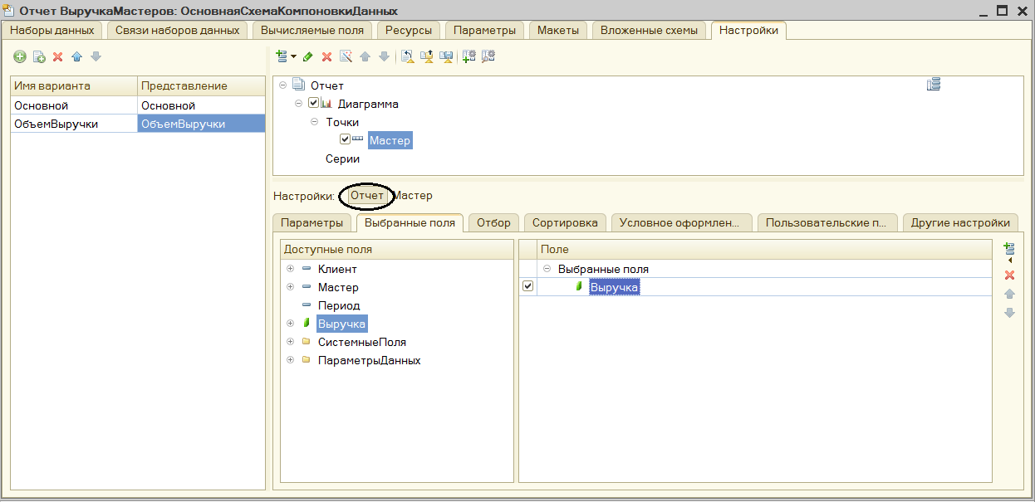
Рис. 21. Структура отчета и настройки диаграммы
На вкладке «Другие настройки» выберем тип диаграммы – «Измерительная» (рис. 22).
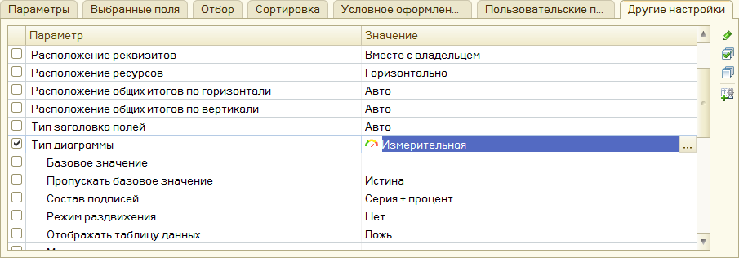
Рис. 22. Настройка типа диаграммы
Прокрутив вниз список свойств измерительной диаграммы, зададим ее полосы – «Плохо», «Хорошо» и «Отлично» и параметры цвета полос в соответствии с рис. 23.
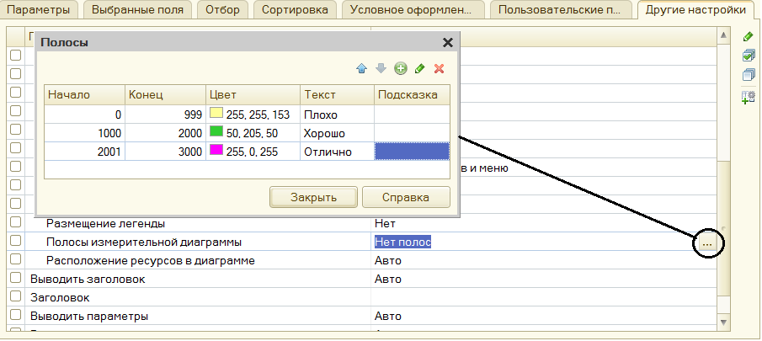
Рис. 23. Настройка полос измерительной диаграммы
В заключение на вкладке «Параметры» включим параметры «Дата начала» и «Дата окончания» в состав пользовательских настроек и установим для них «Режим редактирования» - «Быстрый доступ».
Примечание
Состав пользовательских настроек для каждого варианта отчета нужно настраивать заново, поскольку у каждого варианта отчета - свои пользовательские настройки.
Запустим «1С:Предприятие» в режиме отладки и выполним команду «Выручка мастеров» в панели действий раздела «Расчет зарплаты».
В открывшемся окне отчета нажмем кнопку «Выбрать вариант» (рис. 24).
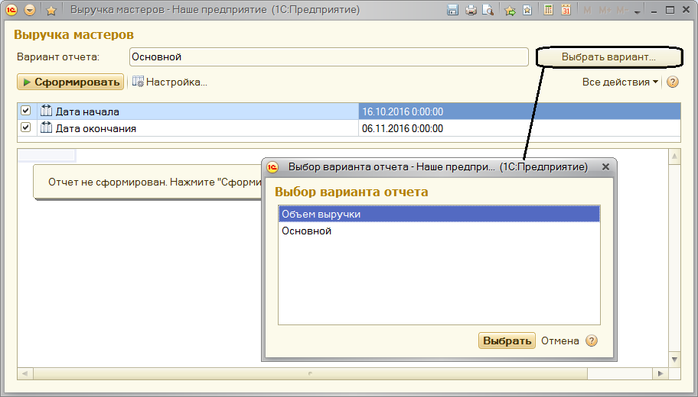
Рис. 24. Выбор варианта отчета
В окне вариантов отчета мы видим теперь два варианта – «Основной» и только что созданный нами вариант «Объем выручки». Выделим его и нажмем кнопку «Выбрать».
Зададим отчетный период с 16.10.2016 по 06.11.2016 и сформируем отчет (рис. 25).
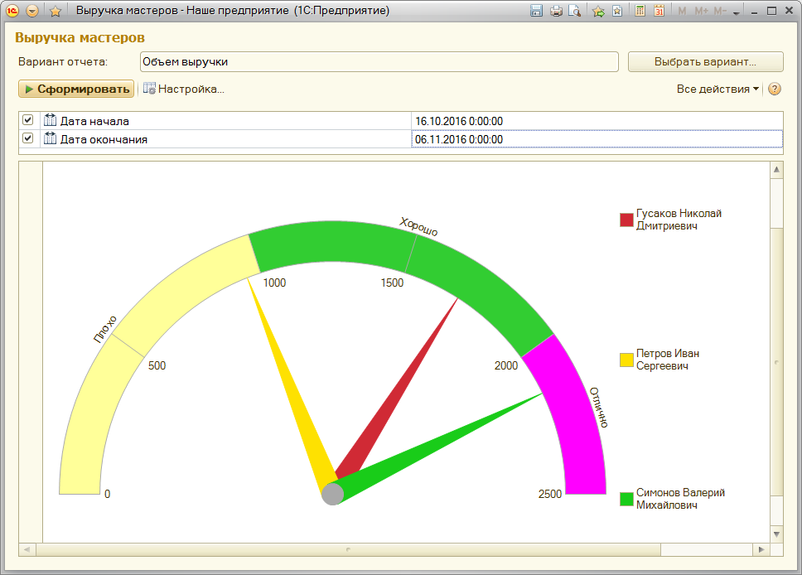
Рис. 25. Представление отчета в виде измерительной диаграммы
На диаграмме отображаются те же данные, что и в основном варианте отчета. Хорошо видна доля каждого мастера в общем объеме выручки. Обратите внимание, что при наведении курсора на стрелку диаграммы появляется подсказка.
Если же понадобится просмотреть данные о работе какого-либо мастера с разбивкой по дням и клиентам, достаточно выбрать «Основной» вариант отчета и переформировать отчет.
На примере отчета «Выручка мастеров» показано создание и использование различных вариантов отчета с целью наилучшего представления информации о работе предприятия.
Далее в лабораторной работе рассматривается создание отчета «Перечень услуг», который будет содержать информацию о том, какие услуги и по какой цене оказывает предприятие. На его примере будут показаны возможности получения последних значений из периодического регистра сведений и вывода иерархических справочников.

В режиме «Конфигуратор» добавим новый объект конфигурации «Отчет». Назовем его «ПереченьУслуг» и запустим конструктор схемы компоновки данных. В окне этого конструктора добавим новый «Набор данных – запрос» и вызовем конструктор запроса.
В качестве источника данных для запроса выберем объектную (ссылочную) таблицу справочника «Номенклатура» и виртуальную таблицу регистра сведений «Цены.СрезПоследних».
Для того чтобы исключить неоднозначность имен в запросе, переименуем таблицу «Номенклатура» в «СпрНоменклатура». Для этого выделим ее в списке «Таблицы», вызовем ее контекстное меню и выберем пункт «Переименовать таблицу».
Вызовем диалоговое окно ввода параметров виртуальной таблицы «ЦеныСрезПоследних» (рис. 26). Для этого выделим эту таблицу в списке «Таблицы» и на панели инструментов, расположенной над списком «Таблицы», нажмем кнопку «Параметры виртуальной таблицы». В поле «Период» укажем, что период будет передан в параметре «ДатаОтчета».
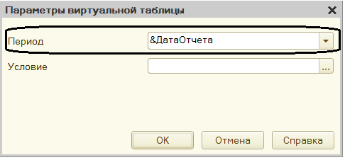
Рис. 26. Параметры виртуальной таблицы
Затем выберем из таблиц следующие поля (рис. 26а):
- «СпрНоменклатура.Родитель»,
- «СпрНоменклатура.Ссылка»,
- «ЦеныСрезПоследних.Цена».
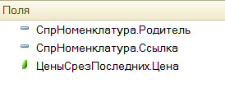
Рис. 26а. Выбранные поля запроса
Перейдем на вкладку «Связи» и укажем в поле «Условие связи», что значение измерения «ЦеныСрезПоследних.Номенклатура» регистра сведений должно быть равно ссылке «СпрНоменклатура.Ссылка» на элемент справочника «Номенклатура» (рис. 27).
Кроме того сбросим флажок «Все» у таблицы регистра (в колонке «Таблица 1») и установим его у таблицы справочника (в колонке «Таблица 2»), тем самым установив вид связи как левое соединение для таблицы справочника.
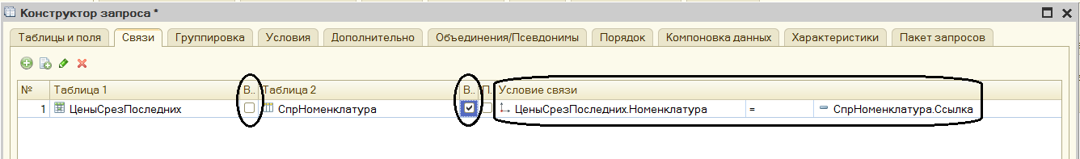
Рис. 27. Связь таблиц в запросе
На вкладке «Условия» зададим условие выбора элементов справочника «Номенклатура» - выбираемые элементы должны соответствовать виду номенклатуры, переданному в параметре запроса «Вид Номенклатуры» (рис. 28).
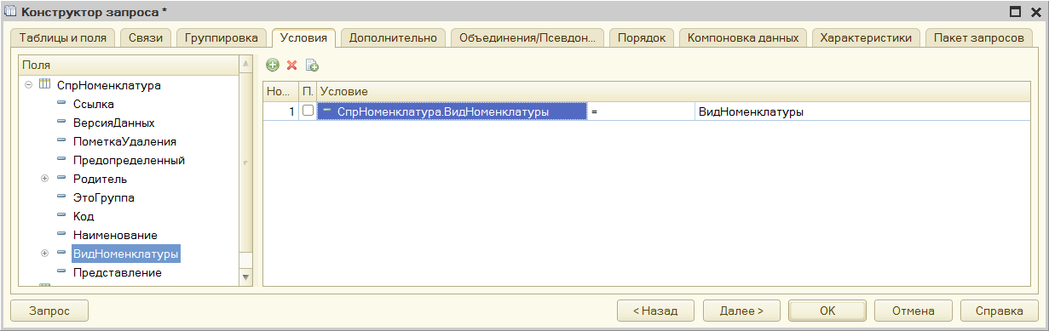
Рис. 28. Условия выбора элементов
На вкладке «Объединения/Псевдонимы» укажем, что поле «Родитель» будет иметь псевдоним «ГруппаУспуг», а поле «Ссылка» - «Услуга» (рис. 29).
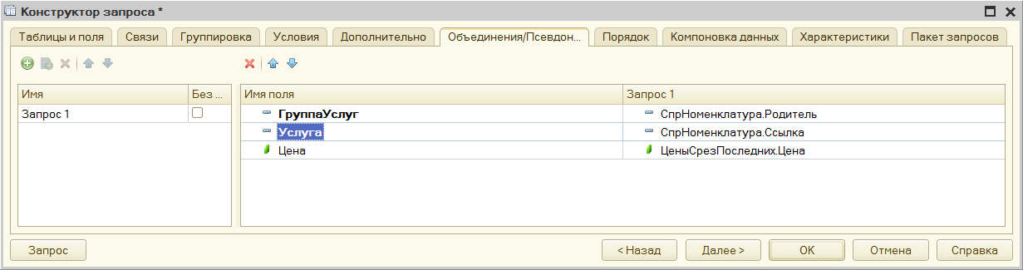
Рис. 29. Задание псевдонимов полей
В заключение процедуры создания запроса нажмем в окне конструктора запроса.
Далее рассмотрим текст запроса, сформированный конструктором (рис. 30). Практически все конструкции, использованные в этом запросе, уже известны.
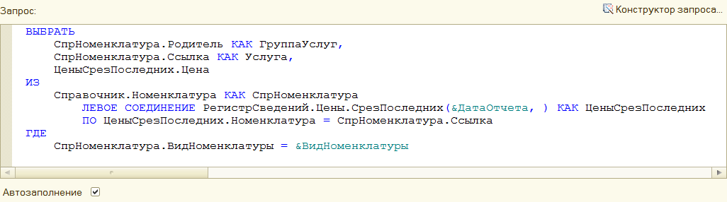
Рис. 30. Текст запрса
Перейдем к редактированию схемы компоновки данных.
На вкладке «Ресурсы» нажатием кнопки выберем единственный доступный ресурс – «Цена».
На вкладке «Параметры» зададим значение параметра «ВидНоменклатуры» как «Перечисление.ВидыНоменклатуры.Услуга».
Кроме этого, снимем ограничение доступности для параметра «ДатаОтчета». В поле «Тип» этого параметра зададим состав даты – «Дата».
Для параметра «Период», наоборот, установим ограничение доступности (рис. 31).
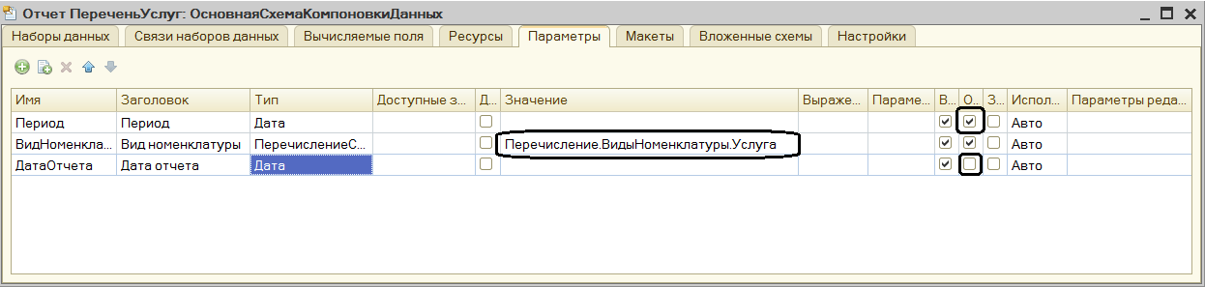
Рис. 31. Параметры схемы компоновки
Перейдем к созданию структуры отчета. Для этого на вкладке «Настройки» создадим группировку по полю «ГруппаУслуг», указав тип группировки «Иерархия» (рис. 32).
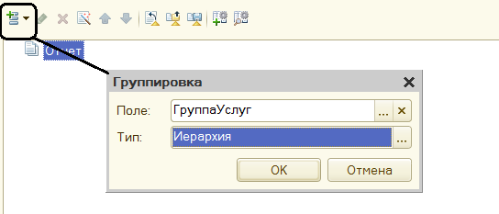
Рис. 32. Выбор поля и типа группировки
Примечание
До сих пор использовался тип иерархии по умолчанию – «Без иерархии». Существуют и другие типы иерархии для группировок отчета:
- «Без иерархии» - в группировке выводятся только неиерархические записи.
- «Иерархия» - в группировке выводятся как неиерархические, так и иерархические записи.
- «Только иерархия» - в группировке выводятся только иерархические (родительские) записи.
Далее внутри полученной группировки создадим еще одну группировку без указания группового поля. Она будет содержать детальные записи отчета (рис. 33, верхняя часть вкладки «Настройки»).
Перейдем на вкладку «Выбранные поля» (в нижней части той же вкладки) и укажем, что в отчет будут выводиться поля «Услуга» и «Цена» (рис. 33).
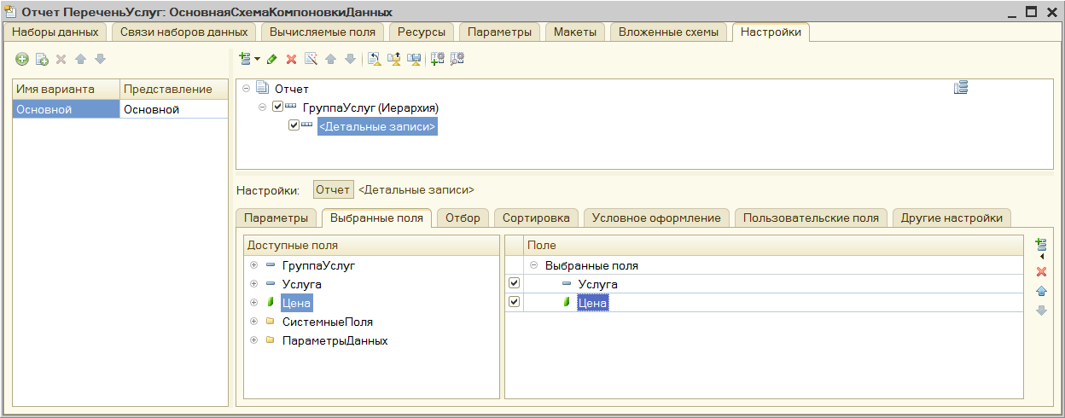
Рис. 33. Структура и поля отчета
Теперь настроим внешний вид отчета на вкладке «Другие настройки».
Так как наш отчет будет представлять собой просто список оказываемых услуг, в котором интересны цены на конкретные услуги, выводить значения ресурса «Цена» для каждой из группировок и для всего отчета в целом не имеет смысла. Запретим вывод общих итогов в группировке «ГруппаУслуг» и в отчете в целом.
Сначала перейдем к настройкам конкретной группировки «ГруппаУслуг». Для этого выделим название этой группировки в нижней части вкладки и для параметра «Расположение итогов» этой группировки укажем значение «Нет» (рис. 34).
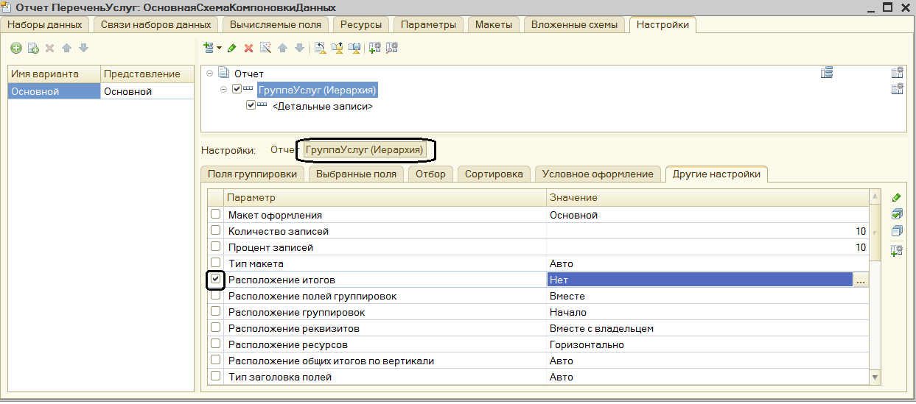
Рис. 34 Настройка вывода общих итогов для группировки «ГруппаУслуг»
Вернемся к настройкам всего отчета в целом. Для этого выделим название «Отчет» в нижней части вкладки (рис. 35).
Чтобы запретить вывод общих итогов в отчете, установим для параметра «Расположение общих итогов по вертикали» значение «Нет».
Для параметра «Расположение полей группировок» укажем значение «Отдельно и только в итогах» (так отчет будет лучше «читаться»). Также зададим заголовок отчета – «Перечень услуг».
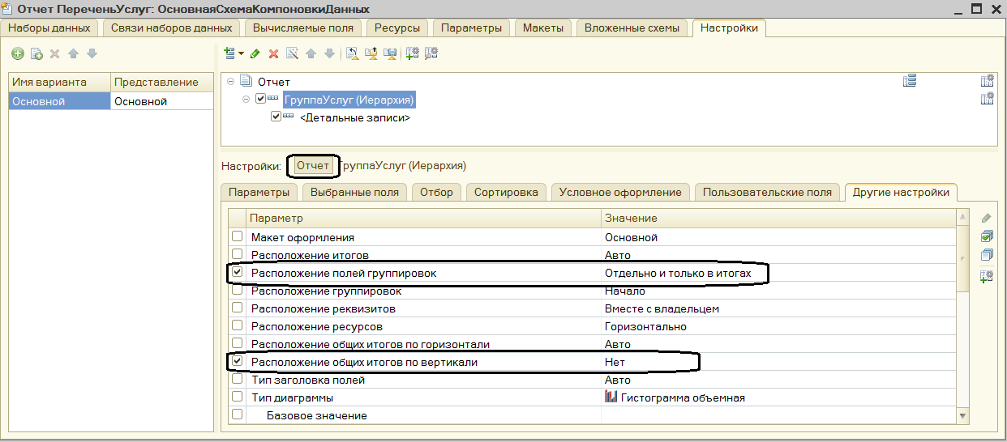
Рис. 35. Настройки вывода итогов для всего отчета
В заключение перейдем на вкладку «Параметры» в нижней части вкладки «Настройки» и включим параметр «Дата отчета» в состав пользовательских настроек, установив для него «Режим редактирования» - «Быстрый доступ».
Определим, в каких подсистемах будет отображаться н отчет. Закроем конструктор схемы компоновки данных и в окне редактирования объекта конфигурации Отчет «ПереченьУслуг» перейдем на вкладку «Подсистемы» и отметим в списке подсистем конфигурации подсистемы «Оказание услуг» и «Бухгалтерия».
Запустим «1С:Предприятие» в режиме отладки и прежде всего откроем периодический регистр «Цены на менклатуру».
Добавим в него еще одно значение для услуги «Диагностика»: новая цена услуги на дату более позднюю, чем дата, по которой в регистр было записано первое значение цены 200 руб. Пусть дата равна 26.11.2016 и новое значение цены 350 руб. (рис. 36). Это позволит нам протестировать отчет.
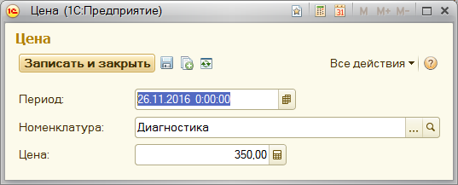
Рис. 36. Добавление новой записи в регистр «Цены» для услуги «Диагностика»
Теперь выполним отчет «Перечень услуг» по состоянию на 06.11.2016 (рис. 37). Отчет правильно отражает цену услуги «Диагностика» на эту дату - 200 руб.
Еще раз выполним отчет, но теперь уже на другую дату - 27.11.2016 (рис. 38). В нем показана уже новая цена услуги «Диагностика» - 350 руб.
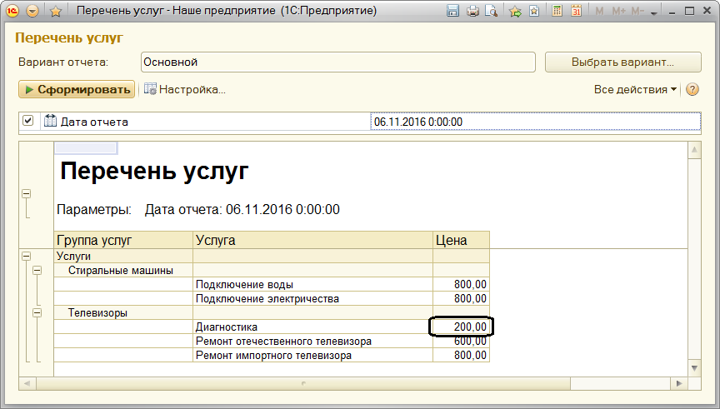
Рис. 37. Результат выполнения отчета на 06.11.2016

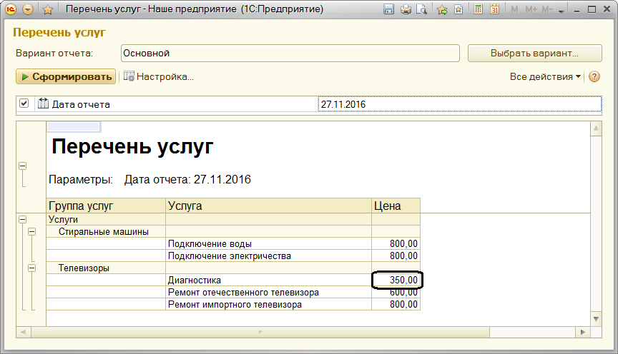

Рис. 38. Результат выполнения отчета на 27.11.2016
Таким образом, на примере этого отчета было показано, как система компоновки данных получает последние значения из периодического регистра сведений и как делается вывод группировки по иерархии справочника.
Следующий отчет – «Рейтинг клиентов» - будет показывать в графическом виде, каков доход от оказания услуг каждому из клиентов за все время работы предприятия. На его примере будет продемонстрирована возможность использования вычисляемого поля и вывод результатов в виде круговой диаграммы и в виде гистограммы.
В режиме конфигурирования добавим новый объект конфигурации «Отчет» с названием «РейтингКлиентов» и запустим конструктор схемы компоновки данных.
Создадим новый «Набор данных – запрос» и вызовем конструктор запроса.
В качестве источника данных для запроса выберем виртуальную таблицу регистра накопления «Продажи.Обороты».
Затем выберем из нее следующие поля (рис. 39):
- «ПродажиОбороты.Клиент»,
- «ПродажиОбороты.ВыручкаОборот»,
- «ПродажиОбороты.СтоимостьОборот».
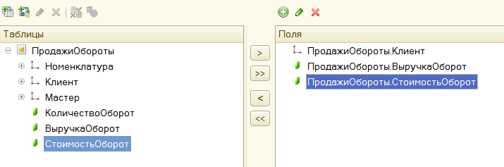
Рис. 39. Выбранные виртуальная таблица и поля
На вкладке «Объединения/Псевдонимы» укажем, что поле «ВыручкаОборот» будет иметь псевдоним «Выручка», а поле «СтоимостьОборот» - «Стоимость».
На этом создание запроса завершено, нажмем ОК. Далее перейдем к редактированию схемы компоновки данных.
На этом этапе возникает необходимостью отразить в отчете поле, которого нет в наборе данных. Раньше мы использовали в отчете те поля, которые описывались в наборе данных. Теперь, чтобы отобразить доход от оказания услуг в разрезе клиентов, необходимо дополнительное поле, рассчитанное как разница между выручкой и стоимостью оказания услуг.
Для этого в системе компоновки данных есть возможность определения вычисляемого поля.
Вычисляемые поля представляют собой дополнительные поля схемы компоновки данных, значения которых будут вычисляться по некоторой формуле.
Перейдем на вкладку «Вычисляемые поля» схемы компоновки данных и, нажав кнопку «Добавить», добавим вычисляемое поле.
Дадим ему имя (в колонке «Путь к данным») – «Доход», в колонку «Выражение» введем выражение для расчета вычисляемого поля:
Выручка - Стоимость
Заголовок вычисляемого поля, который будет отображаться в шапке отчета, задается по умолчанию, но его можно изменить (рис. 40).
Вычисляемое поле можно добавить в ресурсы отчета, чтобы вычислять по нему групповые и общие итоги. Для этого на вкладке «Ресурсы» нажатием кнопки выберем все доступные ресурсы отчета. Как мы видим, вычисляемое поле «Доход» также добавилось в список ресурсов (рис. 41).
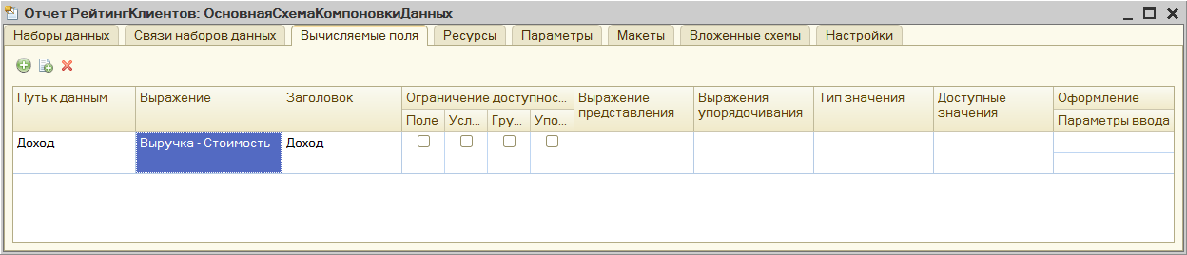
Рис. 40. Создание вычисляемого поля

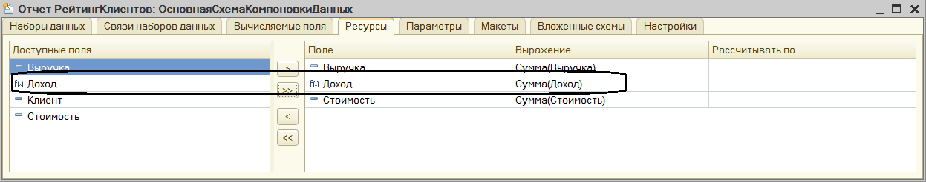
Рис. 41. Ресурсы схемы компоновки данных
Далее на вкладке «Настройки» добавим в структуру отчета диаграмму. Для этого нажмем кнопку «Добавить» в командной панели окна настроек и выполним команду «Новая диаграмма» (рис. 42).
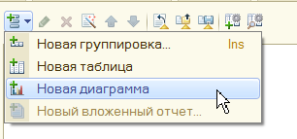
Рис. 42. Добавление диаграммы в структуру отчета
Затем выделим ветку «Точки» и добавим в нее группировку по полю «Клиент».
«Серии» диаграммы оставим без изменений. Для демонстрации рейтинга клиентов хорошо подойдет круговая диаграмма. Для этого вида диаграммы достаточно задать только точки, поэтому серии можно не задавать.
В значения диаграммы всегда выводится один из ресурсов отчета. Перейдем на вкладку «Выбранные поля» и выберем поле «Доход» для вывода в отчет.
Структура отчета должна принять следующий вид (рис. 43).
На вкладке «Другие настройки» выберем тип диаграммы – «Круговая объемная» и зададим заголовок отчета – «Рейтинг клиентов».
В заключение определим, в каких подсистемах будет отображаться наш отчет.
В окне редактирования объекта конфигурации Отчет «РейтингКлиентов» перейдем на вкладку «Подсистемы» и отметим в списке подсистем конфигурации подсистемы «Оказание услуг» и «Бухгалтерия».
Запустим «1С:Предприятие» в режиме отладки и выполним команд «Рейтинг клиентов» в панели действий раздела «Бухгалтерия». Нажмем кнопку «Сформировать».

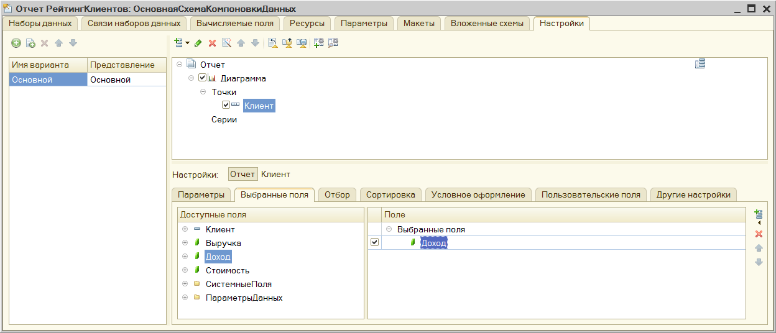
Рис. 43. Структура отчета и настройки диаграммы
Мы видим данные о доходе от оказания услуг по каждому из клиентов, представленные в виде круговой диаграммы (рис. 44).
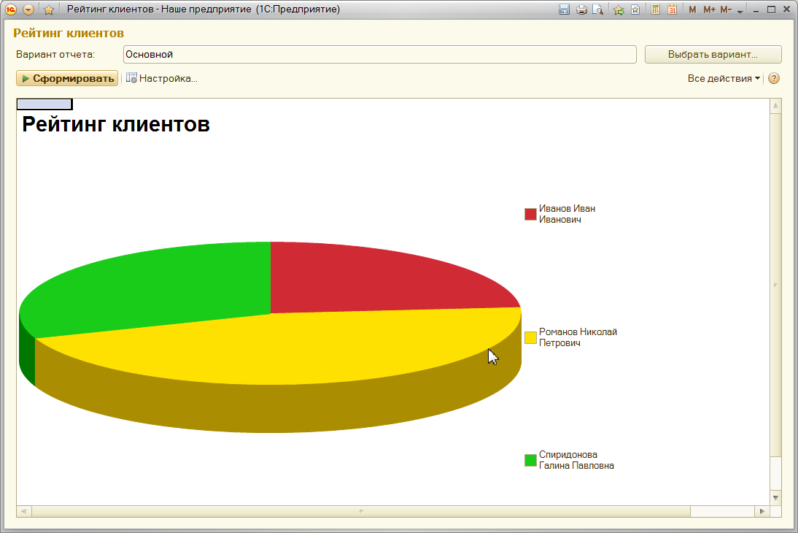
Рис. 44. Круговая объемная диаграмма для отчета «Рейтинг клиентов»
Вернемся теперь в конфигуратор и изменим тип диаграммы, задав значение «Гистограмма объемная». Заново сформируем отчет в режиме «1С:Предприятие» (рис. 45).

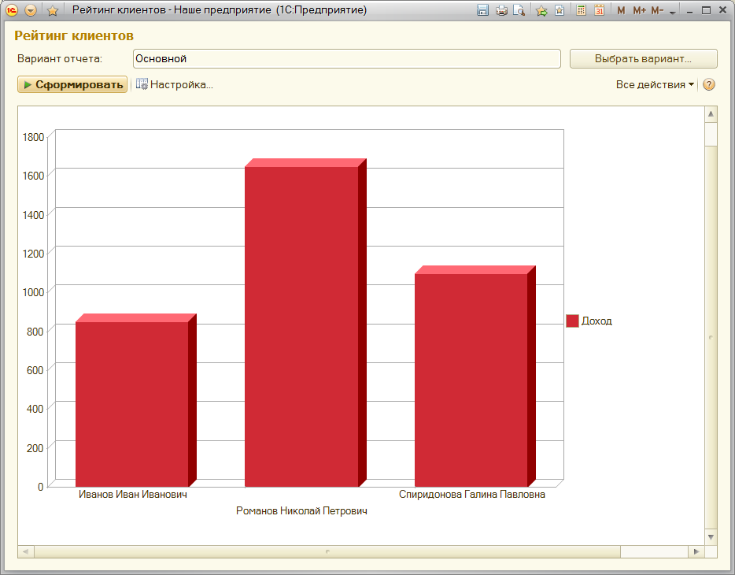
Рис. 45. Гистограмма объемная
Все выполненные операции показывают, как можно использовать различные виды диаграмм для визуализации данных отчета.
Далее на примере создания универсального отчета будет продемонстрирован способ вывода данных в таблицу.
Будет показано, как сделать отчет максимально универсальным, чтобы позволить пользователю в режиме «1С:Предприятие», не обращаясь к полным настройкам отчета (т.е. не выполняя команду «Все действия ► Изменить вариант»), изменять его структуру и внешний вид. Например, поменять местами строки и колонки таблицы или изменить данные, выводящиеся в ячейках таблицы.
В режиме «Конфигуратор» добавим новый объект конфигурации «Отчет». Назовем его «Универсальный» и запустим конструктор схемы компоновки данных.
Создадим новый «Набор данных – запрос» и вызовем конструктор запроса.
В качестве источника данных для запроса выберем виртуальную таблицу регистра накопления «Продажи.Обороты». Затем выберем из нее все поля (рис. 46).

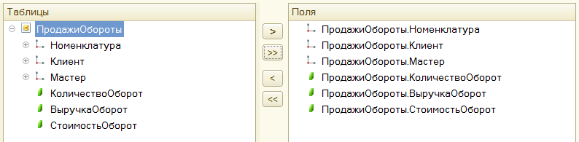
Рис. 46. Выбранные поля таблицы регистра накопления «Продажи.Обороты»
Нажмем ОК. В результате конструктор запроса должен сформировать текст, представленный на рис. 47.
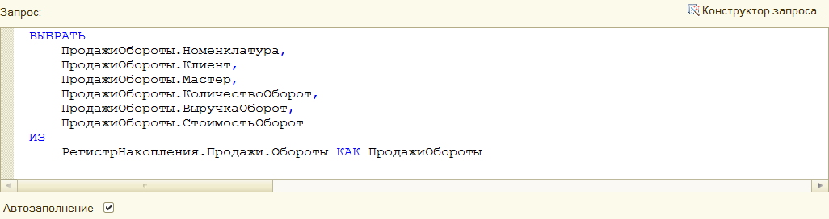
Рис. 47. Текст запроса
На вкладке «Ресурсы» нажатием кнопки выберем все доступные ресурсы отчета.
На вкладке «Настройки» добавим в структуру отчета таблицу. Для этого нажмем кнопку «Добавить» в командной панели окна настроек и добавим таблицу (рис. 48).
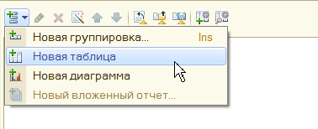
Рис. 48. Добавление таблицы в структуру отчета
Не будем здесь задавать строки и колонки этой таблицы, а также список выбранных полей, так как хотим предоставить свободу выбора пользователю в этих действиях.
Для этого выделим в структуре элементов отчета элемент «Таблица» и нажмем кнопку «Свойства элемента пользовательских настроек», расположенную вверху-справа в командной панели окна настроек.
В открывшемся диалоговом окне имеется возможность редактировать состав пользовательских настроек таблицы.
Установим признак использования для настроек «Выбранные поля», «Группировки строк» и «Группировки колонок» и зададим свойству «Режим редактирования» для указанных настроек по умолчанию значение «Быстрый доступ» (рис. 49).
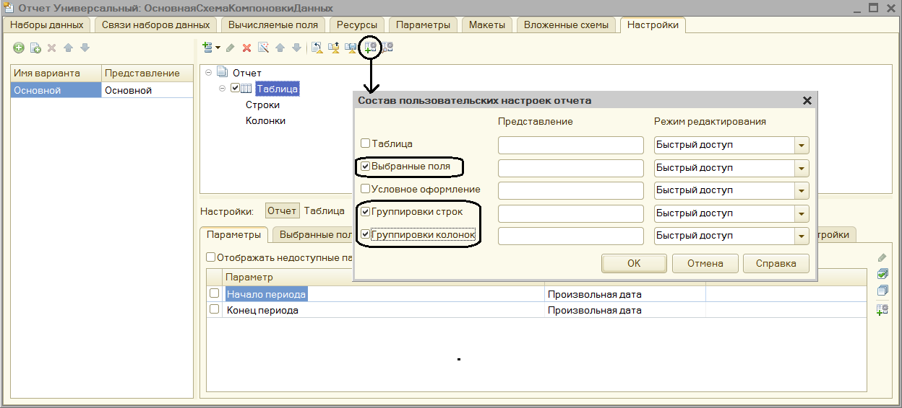
Рис. 49. Состав пользовательских настроек отчета
Таким образом, пользователю предоставляется возможность самостоятельно определять состав выбранных полей, группировок строк и колонок таблицы непосредственно в отчетной форме перед формированием отчета.
В заключение определим, в каких подсистемах будет отображаться данный отчет.
Закроем конструктор схемы компоновки данных и в окне редактирования объекта конфигурации Отчет «Универсальный» перейдем на вкладку «Подсистемы». Отметим в списке подсистем конфигурации подсистему «Оказание услуг».
Запустим «1С:Предприятие» в режиме отладки и выполним команду «Универсальный» в панели действий раздела «ОказаниеУслуг».
Если мы сейчас нажмем кнопку «Сформировать», то ничего не увидим в результате, так как список выбранных полей, группировок строк и колонок таблицы пуст. Заполним эти быстрые пользовательские настройки.
Нажмем кнопку выбора в строке «Выбранные поля» и выберем из доступных полей поле «ВыручкаОборот».
Нажмем кнопку выбора в строке «Строки» и добавим в строки таблицы группировку по полю «Номенклатура» с типом «Иерархия».
Нажмем кнопку выбора в строке «Колонки» и добавим в колонки таблицы группировку по полю «Мастер».
В заключение нажмем кнопку «Сформировать». Отчет примет следующий вид (рис. 50).
Далее сформируем новый вариант отчета, в котором добавим в список выбранных полей поле «СтоимостьОборот». В строки таблицы вместо группировки по полю «Номенклатура» поместим группировку по полю «Клиент». В результате отчет примет следующий вид (рис. 51).
Теперь исключим из списка выбранных полей поле «СтоимостьОборот». В строках таблицы заменим прежнюю группировку на группировку по полю «Номенклатура» с типом «ТолькоИерархия». В колонки таблицы добавим группировку по полю «Клиент» и поместим ее первой в списке группировок.
В результате отчет примет следующий вид (рис. 52).
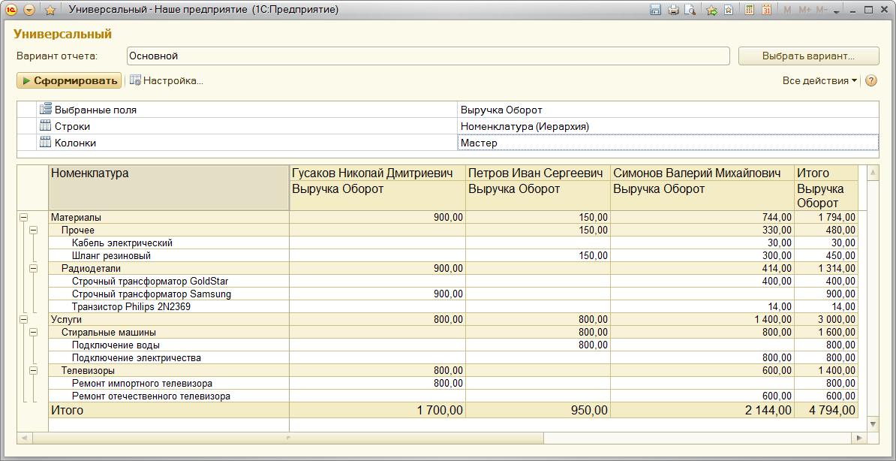
Рис. 50. Отчет с исходными настройками
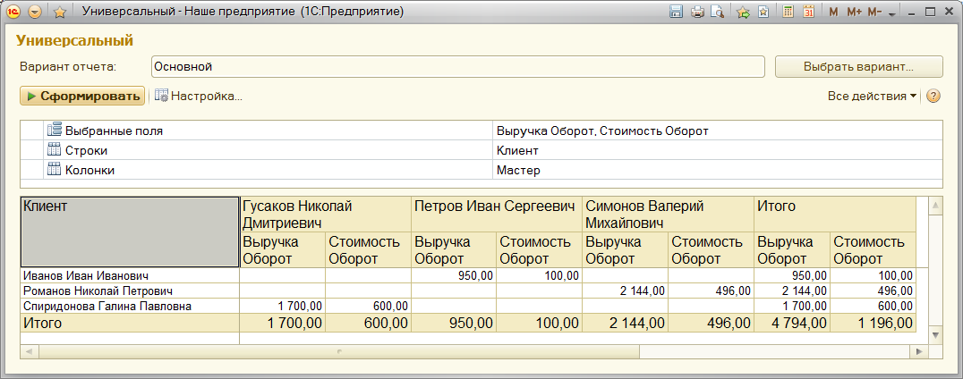
Рис. 51. Вариант отчета с измененными настройками
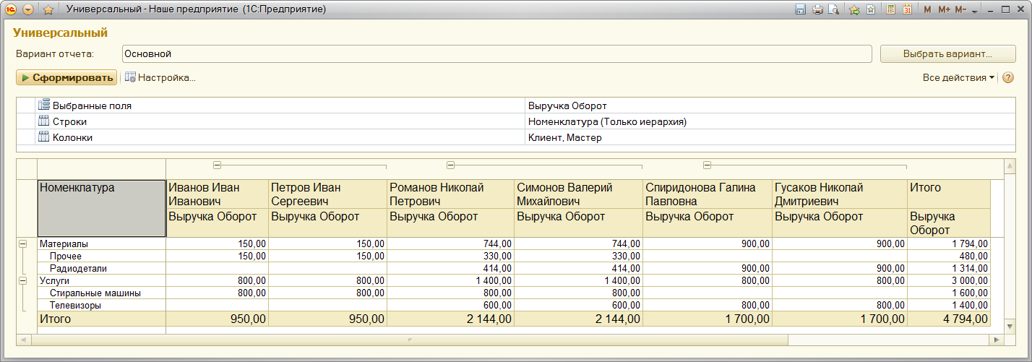
Рис. 52. Вариант отчета с новыми настройками
Таким образом, используя универсальный отчет, пользователь получает альтернативную возможность самостоятельно формировать отчет по регистру «Продажи».

Приложение. Виртуальные таблицы запросов
Как следует из всего рассмотренного, при создании запроса платформа предоставляет разработчику в качестве источников данных некоторое количество виртуальных таблиц. Название «виртуальные» полностью соответствует их сути, поскольку эти таблицы, в свою очередь, также являются результатом запроса, который система формирует в момент выполнения соответствующего участка кода.
Разработчик может самостоятельно получить те же самые данные, которые система предоставляет ему в качестве виртуальных таблиц, однако алгоритм получения этих данных не будет оптимизирован в силу следующих двух причин.
Вo-первых, все виртуальные таблицы параметризованы, то есть разработчику предоставляется возможность задать некоторые параметры, которые система будет использовать при формировании запроса по созданию виртуальной таблицы.
Важным здесь является то, что задание параметров виртуальной таблицы далеко не всегда приводит к простой подстановке указанных разработчиком значений в текст запроса. В зависимости от того, какие параметры виртуальной таблицы указаны разработчиком, система может формировать различные запросы для получения одной и той же виртуальной таблицы, причем они будут оптимизированы с точки зрения переданных параметров.
Во-вторых, не всегда разработчик имеет возможность получить доступ к тем данным, к которым имеет доступ система. Например, при использовании виртуальных таблиц регистров сведений разработчику доступна по большому счету вся та же информация о данных регистров, которую использует система при формировании запроса виртуальной таблицы.
Совсем иная картина с виртуальными таблицами регистров накопления. Здесь система динамически формирует запрос в зависимости не только от переданных параметров, но и от периода рассчитанных итогов регистра, причем в запросе она использует данные рассчитанных итогов, которые просто недоступны для разработчика при создании запроса.
Конечно, разработчик может самостоятельно перебрать все записи регистра накопления и в итоге получить те же самые данные, которые система предоставляет в виде виртуальной таблицы. Однако очевидно, что такой запрос будет менее эффективным и потребует от разработчика гораздо больше трудозатрат.
Контрольные вопросы
- Как выбрать данные в некотором периоде для отчета.
- Как упорядочить данные в отчете.
- Как использовать в отчете данные нескольких таблиц.
- Как использовать группировки в структуре отчета.
- Как получить последние значения регистра сведений.
- Как вывести в отчет иерархические данные.
- Как управлять выводом итогов по группировкам и общих итогов.
- Как создать отчет, содержащий диаграмму.
- Как использовать параметры в системе компоновки данных.
- Что такое ресурсы в системе компоновки данных.
- Что такое вычисляемые поля в системе компоновки данных.
- Как дополнить данные отчета всеми датами в группировке по периоду.
- Как создать пользовательские настройки отчета.
- В чем отличие «быстрых» настроек от остальных пользовательских настроек.
- Как определить состав пользовательских настроек отчета.
- Как вывести данные в виде таблицы.
- Как сделать отчет универсальным.

